Parola di vita - febbraio 2016
BEATI I PURI DI CUORE, PERCHE’ VEDRANNO DIO
Questa Parola continua e approfondisce la Parola di Gennaio : infatti per essere “Pieni di Grazia” come Maria, è necessario essere “puri di cuore”.
1) Cosa si intende per “puri di cuore”?
“All’aggettivo “puro” (pulito, senza macchia) è aggiunto il complemento “di cuore” per indicare che la radice ultima della purezza è all’interno e non nell’interno (confronta Mt. 23,26: “Pulisci prima l’interno del bicchiere, perché anche l’esterno diventi pulito”).
Infatti il significato biblico della parola “cuore” designa la radice profonda della personalità umana, la fonte dalla quale sgorgano i pensieri, i desideri e le decisioni. Dio ha dato agli esseri umani un cuore per pensare e per discernere tra il bene e il male. In esso si forgiano i progetti e se ne decide l’esecuzione, e da esso proviene quello che esce dalla bocca. Perciò non è il cibo quello che rende impuro l’uomo, ma le cattive intenzioni e gli atti che nascono dal suo cuore…
Puri di cuore, per Matteo, sono le persone che sono interiormente libere da malizia e perversità, il cui comportamento esteriore corrisponde al loro essere più profondo, leali con Dio e con il prossimo”(Nuovo Commentario Biblico, Borla/Città Nuova, Roma 2005, pagg. 393;399.).
2) Gesù parte sempre da dentro
La purezza non significa solo non fare cose brutte da un punto di vista sessuale; la purezza è “libertà di amare”, è “capacità di accoglienza e di dono”. È libertà dall’egoismo che fa girare cose e persone intorno a me; è capacità di possederci per essere amore puro (cioè senza secondi fini): è ricerca del bene dell’altro.
L’impurità è egoismo; è “volere per me”; è la ricerca dei nostri istinti. Per questo l’impurità ci chiude in noi stessi, ci rende egoisti, incapaci di dono, tristi.
La purezza apre alla relazione, all’accoglienza, al dono, alla gioia.
Per vivere la purezza è fondamentale entrare in una mentalità di apertura, non ripiegandoci su di noi, ma tuffandoci ad amare, a donare, a servire, a costruire il bene degli altri. Ne consegue il nostro bene, la nostra intima realizzazione, la nostra gioia piena: pienezza che si irradia e traspare dall’armonia dei nostri gesti, del nostro muoverci, del nostro modo di vestire.
La purezza brilla nei nostri occhi, sgorga dal nostro cuore e illumina di gioia e riscalda d’amore chi ci incontra. Ci rende veramente “beati”, ma rende “beati” anche chi vive con noi.
3) Ma oggi quante insidie alla nostra purezza!
Tutto ci rema contro: la mentalità edonistica ed egoistica che ci circonda, l’errata e fuorviante concezione della sessualità che porta l’uomo al livello di un animale o anche peggio di un animale… i media (computer, TV, film, spettacoli, giornali, immagini sui cellulari, linguaggio, discorsi…) tutto sembra proiettato a sporcarci dentro e fuori.
Ci teniamo tanto ad essere puliti fisicamente. Abbiamo la stessa cura a essere puliti nell’anima?
Su tutta questa sporcizia si staglia la figura dell’Immacolata che schiaccia la testa al serpente tentatore e con la luce della sua purezza ci indica la strada per essere veramente uomini, uomini puliti dentro e fuori, veri figli di Maria, che ripetono i lineamenti della Madre e - come i primi cristiani - vivono “irreprensibili e puri, figli di Dio innocenti in mezzo a una generazione malvagia e perversa. In mezzo a loro voi risplendete come astri nel mondo, tenendo salda la Parola di Vita” (Fil. 2, 15-16).
La consapevolezza di tale situazione richiama alla mente le parole di Chiara Lubich alle sue prime compagne: “Abbiamo una fortezza quasi invincibile da abbattere: il mondo, il demonio, il peccato! «E solo i gigli abbattono le fortezze!» ” (Lettera di Ch. Lubich sulla Verginità, 08-12-1946)
4) Per essere gigli, per vincere il male che ci circonda:
- concretamente cosa dobbiamo fare?
- come dobbiamo muoverci?

- Guardando a Maria, entrare nella mentalità di evitare il male, di non lasciarci sporcare; ciò che è male lontano da me: fuggire le occasioni, saper restare nel pulito.
- Di fronte alle tentazioni saper saltare nella preghiera, chiedere l’aiuto a Gesù, a Maria, allo Spirito Santo.
- Entrare nella dinamica del dono, capaci di vedere con gli occhi di Dio, ancorati ai valori autentici della vera femminilità e della maschilità: saper vedere la presenza di Maria nelle ragazze e di Gesù nei ragazzi.
- Questa libertà, serenità, maturità non nasce in noi senza custodire i nostri occhi e il nostro cuore anche nelle piccole cose, stando attenti anche al nostro linguaggio e a tutte quei modi di fare che appannano e alla fine, finiscono di sporcare la nostra coscienza.
Guardando a Maria ci rendiamo conto di essere chiamati a “vedere Dio”, a volare, a risplendere di luce e non a imbrattarci di fango.
La grazia del rapporto di verginità spirituale che viviamo in comunità tra ragazzi e ragazze, tra uomini e donne, ci riempie di intima serenità, di pura e profonda gioia e diventa una nostra caratteristica come Missionari della Gioia.
Ma per “vedere Dio”, per partecipare e gustare la bellezza di Maria, dobbiamo imparare a combattere contro il male, contro l’egoismo e la sporcizia: contenti di combattere per vivere puliti, coscienti che è una lotta – serena – che dura tutta la nostra vita.
Faremo nostro il motto del gruppo sessantottino “Lotta continua” che diceva “Lotta dura senza paura!”.
Non solo senza paura, ma pieni di Gioia!
Come una lente concentra i raggi del sole in un solo punto e li potenzia in modo tale da arrivare a bruciare o ad accendere una fiamma, così noi, attraverso la purezza, concentreremo i raggi di Dio sui nostri prossimi, che sperimenteranno il fuoco dello Spirito e diventeranno essi stessi portatori del Fuoco dell’Amore.
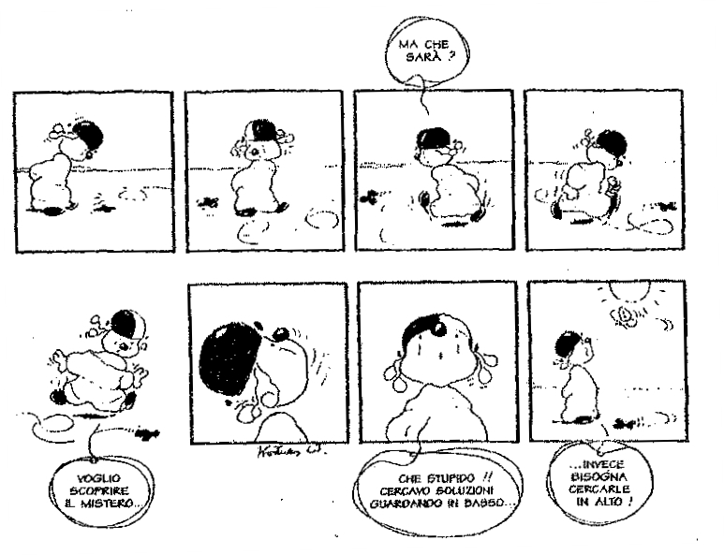
Per questo chiediamo insieme la “trasparenza di Maria”.

